А. А. ЮРЛОВ
«НЕЛЮДИМО НАШЕ МОРЕ»

Александр Александрович Юрлов (1927-1973) – советский хоровой дирижер. В 1945 году окончил Московское хоровое училище, в 1950 году дирижерско-хоровой факультет Московской консерватории (класс Свешникова), а в 1953 году – аспирантуру. С 1958 года Юрлов – художественный руководитель Республиканской русской хоровой капеллы. Под руководством Юрлова капелла достигла высокого исполнительского мастерства. Юрлову принадлежит большая заслуга в возрождение интереса к русской музыке XVI-XVIII веков. Благодаря его деятельности советское хоровое искусство было поднято на более высокую ступень. Юрлов содействовал организации и активно участвовал в работе Всероссийского хорового общества. Юрлову как дирижеру были свойственны яркое волевое начало, глубокое проникновение в авторский замысел. Юрлову принадлежат работы по вопросам учебно-репетиционной работы профессионального хора, учебно-методические пособия, аранжировки и обработки русских народных песен.
Языков Н. М. (1803-1846/47) – русский поэт, друг А. С. Пушкина. В его лирике присутствуют мотивы радости бытия. Некоторые стихи стали популярными песнями.
По жанру «Нелюдимо наше море» – хоровая миниатюра. В этом произведении рассказывается о суровой доле моряка, об опасности, которая грозит ему в море, о том, как важно быть отважным и уметь сражаться со стихией. Это выражается в сдержанной героической мелодии песни. Форма – куплетная. Каждый куплет начинается с унисона мужских голосов и альтов. Во второй фразе к ним присоединяются сопрано, хор начинает звучать более насыщенно. А кульминацией куплета является третья фраза, по тексту повторяющая вторую, но шире по диапазону и потому звучащая более сочно. Тональность e-moll сохраняется на протяжении всей песни, что подчеркивает однообразие текста. Темп – не спеша. Движение мелодии плавное, распевное, мелодия следует за текстом. Хор – смешанный, трехголосный (сопрано, альты и мужские голоса, поющие в унисон).
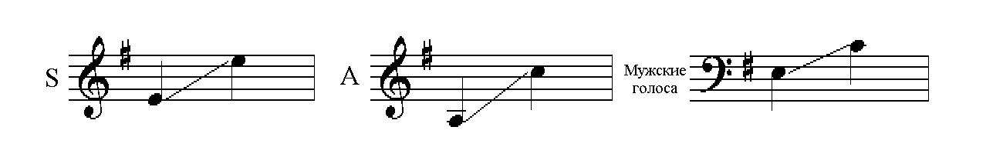
Динамика не изменяется в течение куплета. Дирижерские трудности заключаются в жесте легато и в показе широкого дыхания, а хоровая сложность – в понимании особенностей дирижерского жеста и умении правильно выразить замысел дирижера.

